Παντικάπαιον
Από τη Βικιπαίδεια, την ελεύθερη εγκυκλοπαίδεια
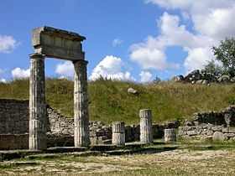
Αρχαιολογικός χώρος στο Παντικάπαιο, 6ος αι. π.Χ.
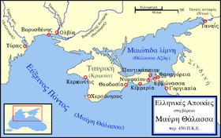
Το Παντικάπαιο στην Ταυρική Χερσόνησο.
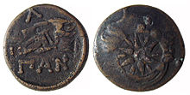
Νόμισμα από το Παντικάπαιον, φέρον διάδημα και τα γράμματα ΠΑΝ.2ος αιώνας Π.Κ.Ε.
Το Παντικάπαιον (γενική: του Παντικαπαίου), ή Κερτς όπως ονομάζεται σήμερα, είναι σημαντική αρχαιοελληνική πόλη και λιμένας στην Ταυρική (Ταυρική Χερσόνησο), κείμενη σε λόφο (Όρος Μιθριδάτης) στη δυτική πλευρά του Κιμμέριου Βόσπορουστην έξοδο της λίμνης Μαιώτιδος (σημερινή Αζοφική θάλασσα). Ιδρυτές της πόλης θεωρούνται οι Μιλήσιοι κατά τον ύστερο 7ο-πρώιμο 6ο αιώνα Π.Κ.Ε.
Κατά τον 5ο - 4ο αιώνα Π.Κ.Ε. η πόλη έγινε έδρα των δυναστειών των Αρχαιανακτιδών και των Σπαρτοκιδών, βασιλέων τουβασιλείου του Βοσπόρου όπου και ονομαζόταν ενίοτε Βόσπορος. Την εποχή εκείνη γνώρισε μεγάλη ακμή από το σιτεμπόριο που ανέπτυξε με άλλες αρχαίες ελληνικές πόλεις. Η οικονομική της πτώση κατά τον 4ο και 3ο αιώνα Π.Κ.Ε. ήταν το αποτέλεσμα αφενός οι επιδρομές των Σαρμάτων στα βόρεια και αφετέρου το άνοιγμα νέων αγορών και του αυξανόμενου ανταγωνισμού ιδίως του αιγυπτιακού σταριού. Ο τελευταίος των Σπαρτοκιδών άφησε το βασίλειό του στον Μιθριδάτη Στ', βασιλέα του Πόντου, το 115 π.Χ. όταν κατέλαβε τη νότια Ρωσία.
https://el.wikipedia.org/wiki/%CE%A0%CE%B1%CE%BD%CF%84%CE%B9%CE%BA%CE%AC%CF%80%CE%B1%CE%B9%CE%BF%CE%BD

